Le véhicule électrique tout-terrain LyteHorse, véritable cheval version 2.0, défie le désert, la forêt et l'eau
Des paliers lisses en tribopolymère igus sans graisse garantissent un fonctionnement sans entretien même dans les milieux les plus difficiles

La société canadienne LyteHorse Labs prouve que véhicule électrique et performance ne sont pas inconciliables. L'entreprise a conçu un nouveau véhicule électrique tout-terrain adapté à une grande variété d'applications. Ce véhicule utilise entre autres des paliers igus sans graisse qui le rendent sans entretien et insensible à la corrosion même dans les environnements les plus hostiles.

Brad Bonk a toujours été doué pour la conception de motos et de hot rods sortant de l'ordinaire. Mais pas seulement. Avec son talent créatif, il a aussi conçu un véhicule électrique debout pour les parcours de golf. Lui et son frère Allen sont toutefois vite arrivés à la conclusion que ce petit véhicule électrique pouvait faire beaucoup plus. « Après avoir utilisé le nouveau véhicule sur un parcours de golf, Brad et moi avons décidé de le coupler à un SUV pour voir s'il pourrait le tracter », se souvient Allen Bronk. « Et oui, ce petit truc roulant bizarre est bien parvenu à traverser le parking en tractant un SUV de 2,2 tonnes. » Avec ses quatre moteurs-roues indépendants, le véhicule possède en effet une transmission intégrale activable offrant une stabilité et une traction maximales, ce qui en fait le compagnon idéal pour de nombreux emplois. Grâce aux tribopolymères igus, il est léger, sans graisse et insensible à la corrosion, autant de qualités qui le rendent peu gourmand en entretien.

Condensé de puissance électrique avec technologie tribologique moderne
Le LyteHorse peut transporter 350 kilogrammes sur les trottoirs dans les villes. Il peut aussi être utilisé en pleine nature, par la police, pour des opérations de sauvetage sur terrain accidenté, sous terre dans des mines, dans des entrepôts, en forêt ou bien d'autres.. « Autrefois, on faisait appel à des chevaux dans bon nombre de ces secteurs. Mais former ces chevaux coûte cher, même chose pour leur entretien, et ils sont aussi assez lents en comparaison », déclare Allen Bronk. « Cheval 2.0», le LyteHorse est capable d'aller presque partout et de faire jusqu'à 160 kilomètres en mode purement électrique et sans le moindre bruit. Il est également imperméable à l'eau jusqu'à une hauteur de 60 centimètres. Pour qu'il puisse être utilisé sans problème dans des milieux aussi différents, les concepteurs ont attaché une grande importance à la durabilité et à l'absence d'entretien des composants utilisés. Après de nombreux tests avec des douilles en acier et en nylon, la société LyteHorse Labs a fait appel à des paliers en polymère modernes, sans graisse et sans entretien, de la société igus, qu'elle utilise dans la suspension et dans la direction. « Les paliers courants n'ont pas été en mesure de satisfaire nos exigences, ils étaient trop sensibles à la saleté, à l'eau de mer et aux températures extrêmes », explique Allen Bronk. « Les paliers à collerette en iglidur J que nous utilisons nous ont finalement convaincus par leurs performances, leur durabilité, leur fiabilité et leur prix. Sans le conseil personnalisé d'igus, nous n'en serions certainement pas là où nous en sommes aujourd'hui avec notre véhicule. » Les Canadiens envisagent l'avenir avec confiance et élargissent actuellement leurs activités aux Etats-Unis, en se concentrant principalement sur les contrats gouvernementaux et sur la mise en place d'un réseau de distribution.

Cliquer ici pour découvrir le véhicule tout-terrain LyteHorse à travers une vidéo.

Légende :

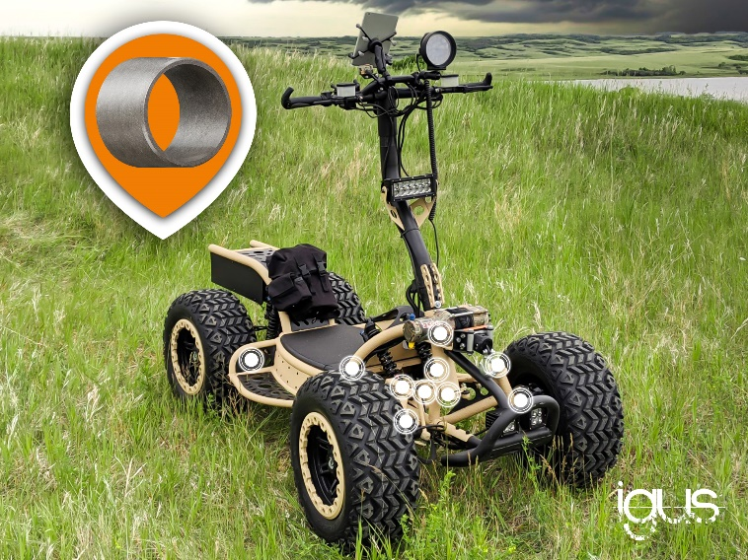
Photo PM4221-1
Les paliers lisses igus en tribopolymères sans graisse et sans entretien permettent au LyteHorse d'être utilisé en toute fiabilité dans des milieux extrêmement variés. (Source : LyteHorse Labs Inc., igus)

igus® France, située à Fresnes en Ile de France, est la filiale commerciale du groupe allemande igus® qui développe et produit des plastiques en mouvement. Ces polymères hautes performances sans graisse améliorent la technicité et réduisent les coûts dans toutes les applications dynamiques. igus est leader mondial sur les marchés des chaînes porte-câbles, des câbles ultra-souples ainsi que des paliers lisses, des guidages linéaires, des rotules lisses et des roulements en tribo-polymères. En 2020, igus® France a réalisé un chiffre d’affaires de plus de 18 millions d’euros et le groupe, dont les siège est situé à Cologne en Allemagne, a atteint un chiffre d'affaires de 727 millions d'euros. Les recherches effectuées dans le plus grand laboratoire de tests du secteur sont source d'innovations constantes et de sécurité accrue pour les utilisateurs. 234.000 références sont disponibles sur stock et leur durée de vie peut être calculée en ligne. Au cours des années passées, l'entreprise a aussi connu une expansion par le biais de nouvelles gammes de produit, par exemple pour les roulements à billes, les réducteurs pour la robotique, l'impression 3D, la plateforme RBTX pour la robotique lean et les plastiques intelligents pour l'industrie 4.0. Le programme de recyclage de chaînes porte-câbles usagées « chainge » ainsi que l'investissement dans une entreprise qui retransforme en pétrole des déchets en plastique (Plastic2Oil) comptent parmi ses principales contributions dans le secteur de l'environnement.

Contact presse :
igus® SARL – Nathalie REUTER
01.49.84.98.11 nreuter@igus.net
www.igus.fr/presse

49, avenue des Pépinières - Parc Médicis - 94260 Fresnes
Tél.: 01.49.84.04.04 - Fax : 01.49.84.03.94 - www.igus.fr

Les Termes “igus, chainflex, CFRIP, conprotect, CTD, drylin, dry-tech, dryspin, easy chain, e-chain systems, e-ketten, e-kettensysteme, e-skin, flizz, iglide, iglidur, igubal, manus, motion plastics, pikchain, readychain, readycable, speedigus, triflex, plastics for longer life, robolink et xiros“ sont des marques protégées en République Fédérale d'Allemagne et le cas échéant à niveau international.

